Работа выполнена авторами сайта ДЦО.РФ

Помощь с дистанционным обучением:

тесты, экзамены, сессия.

Почта для заявок: INFO@ДЦО.РФ

Примерно план по диплому 2017 гг БАНКИ
Введение
Глава 1 Сущность и роль анализа финансового состояния коммерческого банка
1.1 Сущность, цель, задачи анализа финансового состояния банка
1.2 Методы проведения оценки финансового состояния коммерческого банка
Глава 2 Оценка финансового состояния коммерческого банка на примере
2.1 Экономико-организационная характеристика банка
2.2 Анализ финансового состояния банка
2.3 Проблемы финансового состояния банка

Глава 3 Практические рекомендации по улучшению финансового положения банка
3.1 Оптимизация кредитного портфеля банка за счет взвешенной кредитной политики
3.2 Улучшения собственного капитала банка на счет привлечения депозитов
3.3 Анализ эффективности предложенных мер
Заключение
Список литературы
Приложения

Работа выполнена авторами сайта ДЦО.РФ

Помощь с дистанционным обучением:

тесты, экзамены, сессия.

Почта для заявок: INFO@ДЦО.РФ

Введение

Особенностями кредитных организаций является то, что они занимаются привлечением средств населения, чтобы потом их выдавать в виде кредитов или вкладывать в инвестиционные инструменты. В настоящее время коммерческие банки играют главную роль в мобилизации и перераспределении капитала, аккумуляции временно свободных денежных средств и их размещении. Благополучное развитие и результативное функционирование коммерческого банка невозможно обеспечить без экономически обоснованной и грамотной депозитной политики, которая должна учитывать специфику деятельности самой кредитной организации, ее клиентов, выбранные направления будущего роста и улучшение показателей деятельности банка.
В настоящее время банки составляют отчетность в соответствии с международными стандартами (МСФО). Данная отчетность представляет для нас особую значимость, именно на основе данных этой отчетности мы проводили оценку финансовых результатов банка.
Актуальность данной темы заключена в том, что финансовый анализ в коммерческом банке как система оценки экономической эффективности его деятельности и метод оценки качества управления им реализуется в работе в основном двух взаимоувязанных направлениях: анализе финансовых результатов и анализе финансового состояния банка.
Целью написания работы является рассмотрение сущности, роли и методик анализа финансового состояния коммерческого банка, анализ финансового состояния банка, выработка рекомендаций по улучшению финансового состояния банка.

- соответствии с целью были поставлены задачи:
- рассмотреть сущность, цель, задачи анализа финансового состояния
банка
- изучить методы проведения оценки финансового состояния коммерческого банка
- охарактеризовать финансовую отчетность банка, используемую при анализе финансового состояния банка;
- дать общую характеристику рассматриваемого банка, проанализировать его состояние;
- разработать возможные пути улучшения финансового состоянии банка;
- изучить современные тенденции в сфере анализа финансового состояния коммерческих банков;
- сделать соответствующие выводы по проделанной работе.
Объектом исследования является финансово-хозяйственная деятельность коммерческого банка, его финансовое состояние.
Предметом данной работы является анализ финансового состояния банка на основании финансовой отчетности, такой анализ называется внешним или дистанционным.
Теоретическая база исследования состоит из законодательных актов ЦБ РФ, в частности Федеральный закон N 177 от 23.12.2003 “О страховании вкладов физических лиц в банках на территории Российской Федерации”, а также Инструкция от 30 мая 2014 г. N 153 «Об открытии и закрытии банковских счетов, счетов по вкладам (депозитам), депозитных счетов», статьи и журналы, учебники, материалы справочно-информационных систем, интернет ресурсы, статистические обзоры банковского сектора.
В качестве информационной базы дипломной работы были применены внутренние регламенты банка по поводу депозитной политики, финансовая отчетность банка.
Данная дипломная работа состоит из трех глав. В первой главе рассматриваются теоретические основы финансового анализа банка, в частности выявляется ее сущность, нормативное регулирование, особенности формирования. Во второй главе анализируется финансовое состояние ПАО В третьей даются практические рекомендации по совершенствованию финансового положения банка.

- Сущность и роль анализа финансового состояния коммерческого банка
1.1 Сущность, цель, задачи анализа финансового состояния банка
  - современном коммерческом банке финансовый анализ и анализ финансового состояния, как его составляющая, представляет собой не просто элемент финансового управления, а его основу, поскольку финансовая деятельность, как известно, является преобладающей в банке. С помощью анализа, как функции управления, и таких функций как аудит и контроль осуществляется внутреннее регулирование деятельности банка.
Содержание, место и роль анализа финансового состояния в банковском бизнесе во многом зависят от специфики деятельности кредитных учреждений.
Роль анализа финансового состояния в управлении деятельностью коммерческих банков, повышении надежности и качества управления является не только ответственной, но и определяющей жизнеспособность как отдельных коммерческих банков, так и банковской системы в целом. Содержание, роль и значение анализа финансового состояния в управлении коммерческим банком представлены на рисунке 1.
Важной особенностью анализа финансового состояния в банках является то, что деятельность их неразрывно связана с процессами и явлениями, происходящими в той среде, где они функционируют. Поэтому проведению анализа финансового состояния в банке должен предшествовать анализ окружающей его финансово-политической, деловой и экономической среды.
Эффективность большинства управленческих решений может быть оценена с помощью финансовых показателей, поэтому анализ финансового состояния, как неотъемлемая часть финансового анализа является этапом, операцией и одним из основных условий обеспечения качества и эффективности принимаемых управленческих решений. Изучая и характеризуя экономическую эффективность деятельности банка, анализ является одной из функций управления наряду с планированием, организацией, регулированием, координацией, мотивацией, стимулированием, гуманизацией и контролем. То есть, анализ финансового состояния и финансовый анализ в целом в коммерческом банке изучает и оценивает не только эффективность деятельности самого банка, но и экономическую эффективность управления им.
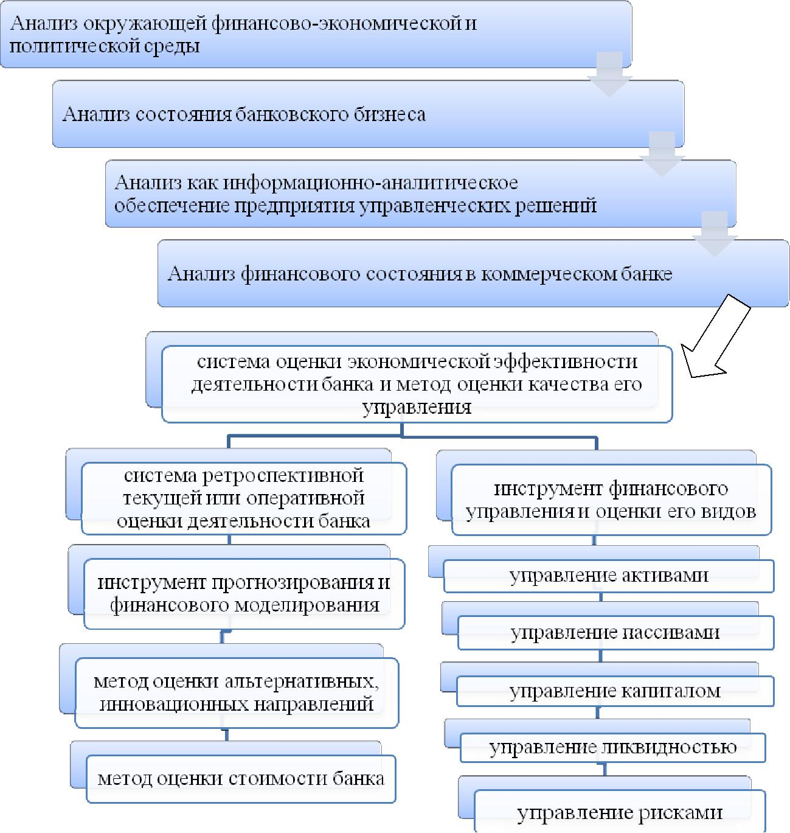

Рисунок 1.1 Содержание анализа финансового состояния и важнейшие направления его реализации в управлении коммерческим банком.
Кроме осуществления обобщающей оценки экономической эффективности деятельности банка анализ финансового состояния представляет собой инструмент прогнозирования и финансового моделирования деятельности банка, метод изучения и оценки ее альтернативных (или новых) направлений и метод оценки стоимости кредитного учреждения.
Функция анализа как инструмента финансового прогнозирования и финансового моделирования реализуется сегодня в процессе изучения и оценки основных разделов бизнес-плана банка.
При осуществлении отдельных видов финансового управления (активами, пассивами, ликвидностью, рисками и т.д.) анализ финансового состояния представляет собой инструмент реализации каждого из указанных видов управления и метод их последующей оценки.
- ходе управления активами ставится задача достижения их наивысшей прибыльности при соблюдении необходимого уровня ликвидности и допустимого уровня рискованности. Эта задача выполнима только на основе системного анализа финансовых активов в указанных направлениях и целенаправленных действий по формированию соответствующей структуры активов.
Управление пассивами связано с: анализом средств, не приносящих доходов; изучением основных направлений поиска необходимых кредитных ресурсов для выполнения обязательств перед клиентами и для развития активных операций; анализом возможных способов привлечения «недорогих» ресурсов.
Анализ является основным методом управления рисками. С его помощью исследуются и оцениваются условия возникновения риска, масштабы предполагаемого ущерба, способы предупреждения рисков, источники его возмещения.
Итак, анализ финансового состояния как часть финансового анализа, как практика, как вид управленческой деятельности предшествует принятию решений по финансовым вопросам, являясь этапом, операцией и условием их принятия (информационно-аналитическим обеспечением), а затем обобщает и оценивает результаты решений на основе итоговой информации.
Анализ финансового состояния как наука изучает финансовые отношения, выраженные в категориях финансов и финансовых показателях. При этом роль его в управлении коммерческим банком состоит в том, что он является самостоятельной функцией управления, инструментом финансового управления и методом его оценки.
Сущность анализа финансового состояния во многом определяется его объектами, которые в коммерческом банке отражают содержание финансовой деятельности кредитного учреждения (рисунок 2).
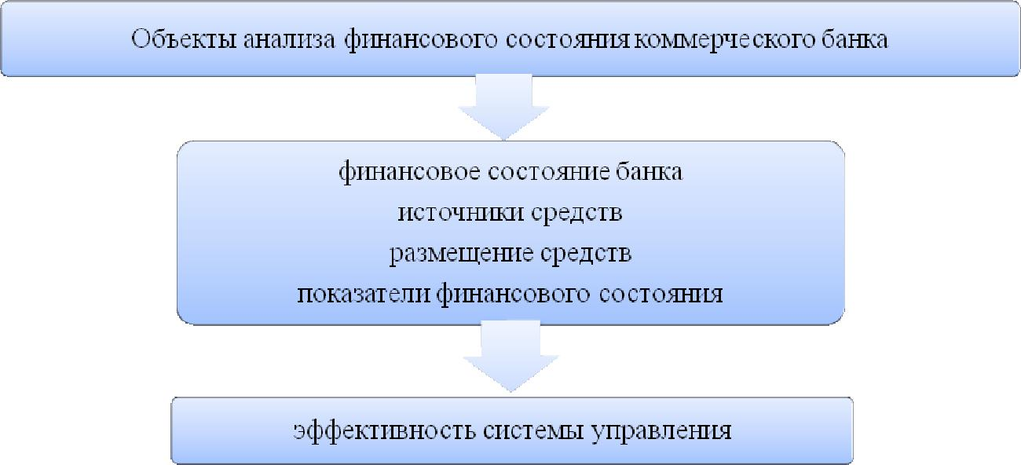

Рисунок 1.2 Состав основных объектов анализа финансового состояния в банка
Финансовое состояние – обобщающая, комплексная характеристика банка – отражает уровень соблюдения банком в своей деятельности ограничений (минимального размера абсолютной и относительной величины капитала, уровня присущих активам рисков и ликвидности, стоимости приобретения пассивов, общего риска и т.д.).
Целью управления банком в этой связи является обеспечение условий для получения им желаемых финансовых результатов при поддержании одновременно необходимого уровня его финансового состояния. Финансовый анализ позволяет оценить степень достижения целей управления, т.е. его эффективность; при этом финансовое состояние банка больше характеризует эффективность его финансового управления, чем управления в целом.
- банках решению вопросов, касающихся оценки финансового состояния, выбору показателей и инструментов ее проведения, менеджерами разных уровней уделяется значительное внимание, но происходит это в основном в рамках реализации отдельных видов управления: активами, пассивами, капиталом, рисками, где каждая группа менеджеров несет ответственность за эффективное ведение дел на своем участке работ. Такая организация анализа позволяет рассредоточить риски связанные с управлением. Уровень финансового состояния банка в целом оценивается лишь на основе анализа его финансовой отчетности, а также информации, содержащейся в различных унифицированных отчетах о деятельности банков, разрабатываемых государственными федеральными ведомствами и рассылаемых банкам, надзор за которыми осуществляется на федеральном уровне. Эти отчеты содержат сведения об активах каждого банка, его обязательствах, капитале, доходах и расходах за текущий квартал и три предыдущих года, другую информацию.
Однако для получения полной и более объективной оценки деятельности банка для собственных его целей необходимо проведение обобщающего комплексного анализа всех сторон деятельности банка, а также качества управления ею. [24]
Анализ финансового состояния проводится с целью:
- оценки текущего и перспективного финансового состояния банка;
- возможности и целесообразности темпов развития банка с позиций их финансового обеспечения;
- выявления доступных источников финансовых ресурсов и оценки возможности и целесообразности их мобилизации;
- прогнозирования положения банка на рынке капиталов.
Задачи анализа финансового состояния банка определяются целью проведения такого рода анализа. Задачи анализа основываются на целях потенциальных пользователей информации, которых можно разделить на две категории: внутренние (клиенты, вкладчики, кредиторы банка, акционеры, органы управления банком, банковский персонал) и внешние (Центральный банк, органы банковского надзора, потенциальные вкладчики).
Внешний аудит проводится по заказу внешних пользователей и включает в себя, в основном, оценку соблюдения обязательных нормативов, установленных ЦБ РФ, а также рейтинговые и прочие оценки деятельности банка. Но необходимо отметить, что данные внешнего аудита не позволяют с достаточной степенью достоверности дать объективную оценку развития конкретного банка и банковской системы региона в целом.
Внутренний же аудит предполагает полный детализированный анализ финансового состояния банка.
Таким образом, финансовое состояние коммерческого банка представляет собой обобщающую, комплексную характеристику его деятельности. Параметры этого состояния не являются постоянной величиной, а непрерывно меняются. Одна их часть оценивает финансовое положение банка с позиций его краткосрочной перспективы (посредством анализа соответствующих финансовых коэффициентов – краткосрочной ликвидности, платежеспособности), другая – с позиций средне- и долгосрочного развития, определяемого структурой источников средств банка (собственного и заемного капитала), необходимых ему для осуществления эффективной деятельности в настоящем и будущем, а также качеством их размещения. Отдельные показатели, например, собственный капитал банка, накопленный им за время своего функционирования) оценивают финансовое состояние одновременно и ретроспективных позиций.
Следовательно, финансовое состояние банка определяется общим уровнем эффективности управления его активами и пассивами (как балансовыми, так и забалансовыми), скоординированностью управления ими и отражаются в основных показателях, характеризующих это состояние. [24]

1.2 Методы проведения оценки финансового состояния коммерческого банка
Непосредственно в рамках анализа решается задача получения достоверной картины текущего финансового положения банка, существующих тенденций его изменения и прогноза на перспективу до 1 года, в том числе при возможном неблагоприятном изменении внешних условий.
Проведение эффективного анализа финансового состояния банка предполагает выполнение ряда условий. Ключевыми условиями являются достоверность и точность информации, используемой при анализе, а также его своевременность и завершенность. Отсутствие достоверных данных ведет к недооценке проблем банков, что может иметь опасные последствия для развития ситуации. Достоверность представляемых банками отчетов, а также адекватность оценки принимаемых ими на себя рисков должна проверяться как в процессе документарного надзора, так и в ходе инспекционных проверок, а результаты должны использоваться как важный источник информации при проведении анализа.
Анализ проводится с использованием программного комплекса "Анализ финансового состояния банка" и основан на:
  - использовании системы показателей, характеризующих деятельность банка и виды принимаемых рисков с выявлением взаимосвязи между показателями;
  - изучении факторов изменения этих показателей и величин принимаемых рисков;
- сравнении полученных показателей со средними показателями по группе однородных банков.
Система показателей сгруппирована в аналитические пакеты по следующим направлениям анализа:
1. Структурный анализ балансового отчета.
2. Структурный анализ отчета о прибылях и убытках. Коммерческая эффективность (рентабельность) деятельности банка и его отдельных операций.
3. Анализ достаточности капитала.
4. Анализ кредитного риска.
5. Анализ рыночного риска.
6. Анализ риска ликвидности.
Каждый аналитический пакет содержит данные аналитических показателей, позволяющих выявить тенденции и сделать выводы по соответствующему направлению анализа, а также графики, характеризующие динамику показателей, и диаграммы, отражающие структурные характеристики. Анализ банка предполагает также определение соответствия работы конкретного банка установленным нормам, а также тенденциям однородной группы банков (особенно при оценке рентабельности работы, структуры балансового отчета и достаточности капитала).
Анализ базируется на данных следующих форм отчетности:
- оборотная ведомость по счетам бухгалтерского учета кредитной организации ;
- информация о фактических значениях нормативов деятельности кредитной организации, рассчитанных в соответствии с Инструкцией Банка России от 01.10.97г. №1 "О порядке регулирования деятельности банков" (с изменениями и дополнениями) и отдельных элементах расчета обязательных нормативов
- отчет о прибылях и убытках
- расчет резерва на возможные потери по ссудам;
- сведения об активах и пассивах по срокам востребования и погашения;
- данные об использовании прибыли и фондов, создаваемых из прибыли (ф.126);
- расчет собственных средств (капитала) кредитной организации;
- сводный отчет о размере рыночного риска,
- сведения о кредитах и задолженности по кредитам, выданным заемщикам различных регионов, и размере привлеченных депозитов;
- сведения о межбанковских кредитах и депозитах;
- сведения об открытых корреспондентских счетах и остатках средств на них;
- отчет об открытой валютной позиции;
- а также данных инспекционных и аудиторских проверок банков.
В анализе, как правило, используется система показателей, формируемая в процессе оперативного бухгалтерского учета и контроля. Часть недостающих показателей рассчитывается в ходе исследования. Посредством анализа устанавливаются наиболее существенные факторные показатели, оказывающие влияние на изменение результатов деятельности банка.
Выявление и измерение взаимосвязи между анализируемыми показателями обеспечивает комплексное, органически взаимосвязанное исследование работы коммерческого банка.
Метод группировки позволяет изучать экономические явления в их взаимосвязи и взаимозависимости, выявлять влияние на изучаемый показатель отдельных факторов, обнаруживать проявление тех или иных закономерностей, свойственных деятельности банков. Важно помнить, что в основу группировки всегда должна быть положена обоснованная классификация изучаемых явлений и процессов, а также обуславливающих их причин и факторов. Метод группировки позволяет путем систематизации данных баланса банка разобраться в сущности анализируемых явлений и процессов.
При анализе банковского баланса в первую очередь применяют группировку счетов по активу и пассиву.
- зависимости от целей анализа проводят группировку статей актива и пассива по целому ряду признаков. Пассив группируется по форме собственности, при этом используются следующие признаки: стоимость, степень востребования, контрагенты, сроки, виды операций, гарантии использования, виды источников. Актив группируется по организационно-правовой форме образования, форме собственности, секторам экономики и виду деятельности. Каждую из этих групп можно дополнительно разделить по доходности, ликвидности, контрагентам, срокам, видам операций, степени риска возможной потери части стоимости активов, формам вложения средств.
Значение метода группировок в анализе трудно переоценить. С его помощью решаются достаточно сложные задачи исследования. Например, использование функциональной группировки статей банковского баланса по видам источников и формам вложения банковских средств позволяет решить задачу "очищения" статей баланса от "грязных" брутто-показателей.
- зависимости от специфики оформления и инструментов осуществления банковских операций балансовые статьи могут быть сгруппированы так: депозитно-ссудные, расчетные, инвестиционные, агентские
При группировке статей баланса по субъектам сделки, как по активу, так и по пассиву, выделяют: межбанковские операции, внутрибанковские операции, операции с клиентурой, операции с прочими контрагентами.
- ходе анализа применяются важнейшие группировки счетов баланса с точки зрения выделения собственных и привлеченных ресурсов банка,
пассивных операций, видов доходов и расходов и др. Статьи актива баланса могут быть сгруппированы по степени ликвидности, уровню доходности, степени риска и т.д.
Метод сравнения необходим для получения исчерпывающего представления о деятельности банка. Важно постоянно следить за изменениями отдельных статей баланса и расчетных показателей, при этом непременно сравнивая их значения. Метод сравнения позволяет определить причины и степень воздействия динамических изменений и отклонений, например, фактической ликвидности от нормативной, выявить резервы повышения доходности банковских операций и снижения операционных расходов.
Необходимо помнить, что условием применения метода сравнений является полная сопоставимость сравниваемых показателей, т.е. наличие единства в методике их расчета. В связи с этим используют методы сопоставимости: прямого пересчета, смыкания, приведения к одному основанию.
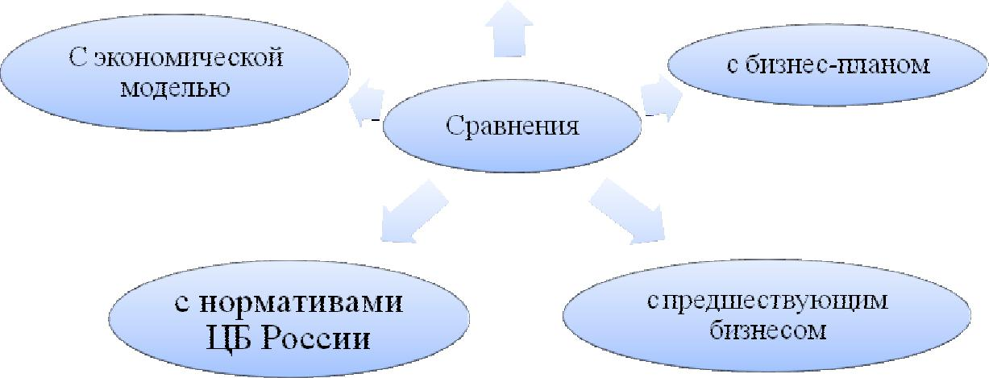

Рисунок 1.3 Виды сравнений в анализе показателей работы банка.

Метод коэффициентов используется для выявления количественной связи между различными статьями, разделами или группами статей баланса. Параллельно с ним могут использоваться методы группировки и сравнения.
С помощью метода коэффициента можно рассчитать удельный вес определенной статьи в общем объеме пассива (актива) или в соответствующем разделе баланса. Активные (пассивные) счета могут сопоставляться как с противоположными счетами по пассиву (активу), так и с аналогичными счетами балансов предыдущих периодов, т.е. в динамике.
Метод коэффициентов нужен для контроля достаточности капитала уровня ликвидности, размера рискованности операций коммерческих банков со стороны Банка России. Его можно использовать и при количественной оценке операций по рефинансированию.
Методы наглядного изображения результатов анализа, одним из которых является метод табулирования. При использовании данного метода очень важно определить виды и число таблиц, которые будут оформляться по итогам проведенного исследования. Большое значение при этом имеет и порядок оформления указанных таблиц.
Другим методом наглядного изображения полученных результатов является графический метод, который позволяет в виде диаграмм, кривых распределения и т.д. сопоставлять итоговые данные анализа.
Индексный метод достаточно распространенный метод в статистике. В анализе банковской деятельности он применяется главным образом для исследования деловой активности коммерческого банка.
Метод системного анализа является наиболее эффективным методом анализа информации на современном этапе. Он позволяет решать сложные управленческие задачи, основываясь на обработке целых массивов данных, а не отдельных информационных фрагментов. Использование данного метода возможно только при условии применения компьютерных технологий.
Метод элиминирования позволяет выявить влияние отдельных факторов на обобщающий показатель путем устранения влияния других факторов. Один из приемов элиминирования – метод цепных подстановок. Условием его применения является наличие мультипликативной формы связи, при которой факторы выступают сомножителями. Сущность метода заключается в последовательной замене базисной величины частных показателей фактической величиной и последовательном измерении влияния каждого из них. В заключение устанавливается алгебраическая сумма влияния всех факторов на результат. Разновидностями метода цепных подстановок выступают методы абсолютных и относительных разниц. Их преимуществом является более компактная форма записи

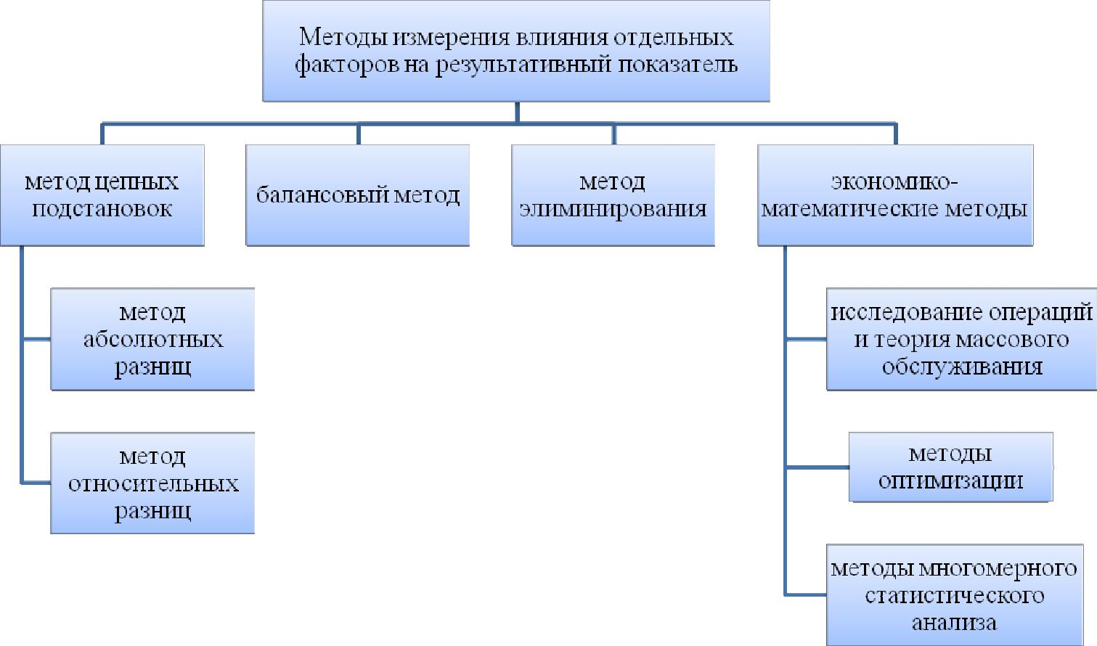

Рисунок 1.4 Методы измерения влияния отдельных факторов на результативный показатель
При методе абсолютных разниц измеряют изменения результативного показателя под влиянием каждого отдельного фактора. При этом величину отклонения фактического значения фактора от базового (бизнес-плана) умножают на фактические значения всех факторов, предшествовавших рассматриваемому, и на базисные – всех последующих факторов. Метод относительных разниц состоит в том, что приращение результативного показателя под влиянием какого-либо фактора определяют, умножая базисное значение результата на индексы выполнения бизнес-плана всех факторов, предшествующих рассматриваемому в аналитической формуле, и на уменьшенный на единицу индекс выполнения бизнес-плана по рассматриваемому фактору.

Рассмотренные методы позволяют выделить наиболее существенно влияющие на результат факторы, установить положительные и отрицательные моменты в деятельности банка, выявить резервы повышения его эффективности
Итак, финансовый анализ в коммерческом банке – это система оценки экономической эффективности его деятельности и метод оценки качества управления им. Он выступает не только как комплексный анализ оценки достигнутых результатов деятельности, но и как инструмент финансового прогнозирования и моделирования деятельности, метод изучения и оценки выбранных направлений. Это используется при составлении и оценке основных разделов бизнес-плана, прогнозного баланса, отчета о прибылях и убытках, прогнозировании движения денежных средств и других показателей банковской деятельности и банковских продуктов.

Глава 2 Оценка финансового состояния коммерческого банка на примере
2.1 Экономико-организационная характеристика банка

Банк имеет право обслуживать экспортно-импортные операции различных видов, в том числе с применением различных финансовых инструментов. Банк производит обслуживание по пластиковым картам - как дебетовым, так и кредитным. При этом банк входит в международные платежные системы, поэтому может выдавать карты Visa и MasterCard, а также производить платежи в рублях и иностранной валюте, наличным и безналичным способом.
В 2016 году розничный бизнес Группы продолжил динамичное развитие как на территории России, так и за ее пределами. Ядром розничного бизнеса остается (ПАО) по обслуживанию физических лиц.
Ниже приведена организационная структура банка (ПАО).
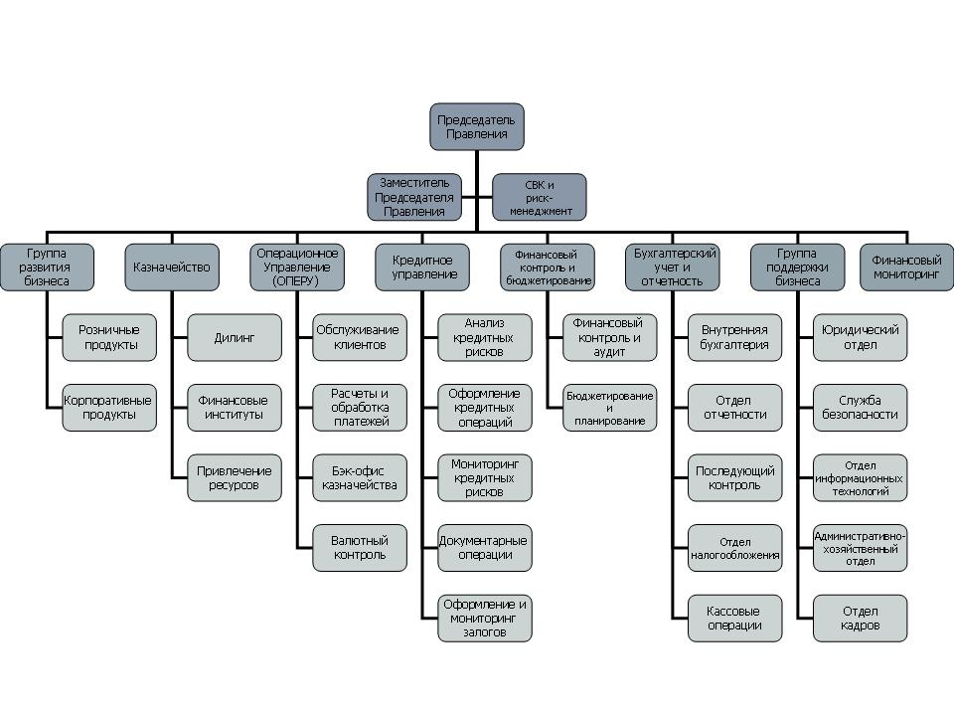
Рисунок 2.1- Организационная структура (ПАО)
Высшим органом управления банка (ПАО) является Общее собрание акционеров. Наблюдательный совет Банка, избираемый акционерами и им подотчетный, обеспечивает стратегическое управление и контроль деятельности исполнительных органов – Президента – Председателя Правления и Правления. Исполнительные органы осуществляют текущее руководство Банком и реализуют задачи, поставленные перед ними акционерами и Наблюдательным советом.
Коллегиальным исполнительным органом управления является Правление Банка, а единоличным исполнительным органом – Председатель Правления. Основной задачей коллегиальных органов является руководство текущей деятельностью Банка.
Совет директоров Банка осуществляет общее руководство деятельностью Банка, за исключением решения вопросов, отнесенных к исключительной компетенции Общего собрания участников.
Члены Совета директоров, Председатель Совета директоров и один его заместитель избираются Общим собранием участников Банка. Руководство текущей деятельностью Банка осуществляется Председателем Правления и Правлением Банка. Председатель Правления и Правление Банка подотчетны Общему собранию участников и Совету директоров Банка. Членами Правления о должности являются Председатель Правления и его заместители. Председатель Правления руководит всей деятельностью Банка.
Правление Банка обеспечивает выполнение решений Общего собрания участников и Совета директоров Банка.
Основными видами розничной деятельности являются: кредитование частных клиентов, привлечение средств частных клиентов, услуги частным клиентам. Рассмотрим их более подробно.
- кредитование частных клиентов: в потребительских программах Банк внедряет принцип, по которому надежность и платежеспособность клиента влияют на стоимость кредита. В 2016 году Банк выделил две основные категории заемщиков с отдельными условиями по кредитам: сегмент «Молодежь» — заемщики 18–20 лет с трудовым стажем не менее 4 месяцев, кредит которым оформляется под поручительство родителей, и заемщики, получающие доходы в виде пенсии на счета в Банке. Продолжена либерализация условий по потребительским кредитам: вдвое увеличена максимальная сумма кредитов без обеспечения и под поручительство физических лиц; до 65 лет увеличено возрастное ограничение для заемщиков по кредиту без обеспечения; также реализуется пилотный проект по либерализации требований к месту регистрации клиента.
С I квартала 2015 года Банк предложил клиентам новую линейку розничных кредитных продуктов, которая предусматривает разные условия для разных клиентских сегментов: сотрудников Банка и его дочерних компаний; работников предприятий, которые участвуют в зарплатном проекте, и т.д. При наличии у заемщика хорошей кредитной истории к процентной ставке может быть применен понижающий дисконт.
В рамках стратегии развития Группы приоритетной категорией клиентов для (ПАО) является верхнемассовый сегмент клиентов, в то время как Лето Банк специализируется на обслуживании среднего и нижнего клиентских сегментов. В связи с этим в 2016 году (ПАО) увеличил минимальную сумму потребительского кредита с 50 000 до 100 000 рублей и повысил требования к максимальному доходу заемщиков. Кроме того, банк изменил систему ценообразования по кредитам, перейдя к определению процентной ставки в зависимости от суммы кредита и сегмента клиента.
Итак, преимущества Банка и предоставляемых им продуктов и услуг:
– присутствие во всех федеральных округах России;
- широкий спектр услуг и решений для разных категорий клиентов;
- система скидок и бонусов по кредитным картам;
- гибкие процентные ставки по кредитам;
- целевые кредиты с госучастием;
- высокий уровень достаточности капитала.

2.2 Анализ финансового состояния банка

Анализ структуры активов проведен на основании данных бухгалтерских балансов ПАО «» (см. Приложения 1 и 2). Анализ активов представлен в таблице 2.1.
Таблица 2.1 – Состав и структура активов (ПАО) за 2014-2016 гг., тыс.руб.
Показатель | 01.01.2015 г. |  | 01.01.2016 г. |  | 01.01.2015 г. |  | Изменения 2016/2014
 | тыс. руб. | % к итогу | тыс. руб. | % к итогу | тыс. руб. | % к итогу | Абсолютное тыс. руб. | Темп роста, %
Денежные средства | 53109101 | 3,6 | 75391362 | 3,7 | 138341245 | 5,1 | 85232144 | 260,5
Средства кредитных организаций в Центральном банке Российской Федерации | 43516995 | 3,0 | 60601489 | 3,0 | 92758502 | 3,4 | 49241507 | 213,2
Обязательные резервы | 15415602 | 1,0 | 17389242 | 0,9 | 19837894 | 0,7 | 4422292 | 128,7
Средства в кредитных организациях | 6468180 | 0,4 | 11230202 | 0,6 | 18101912 | 0,7 | 11633732 | 279,9
Чистые вложения в ценные бумаги, оцениваемые по справедливой стоимости через прибыль или убыток | 30472489 | 2,1 | 18368420 | 0,9 | 1396106 | 0,1 | -29076383 | 4,6
Чистая ссудная задолженность | 1265153935 | 85,9 | 1683322017 | 83,0 | 2162160038 | 79,0 | 897006103 | 170,9
Чистые вложения в ценные бумаги и другие финансовые активы, имеющиеся в наличии для продажи | 20819153 | 1,4 | 79532692 | 3,9 | 136827802 | 5,0 | 116008649 | 657,2
Инвестиции в дочерние и зависимые организации | 1464005 | 0,1 | 1576872 | 0,1 | 5966734 | 0,2 | 4502729 | 407,6
Чистые вложения в ценные бумаги, удерживаемые до погашения | 2748475 | 0,2 | 2830670 | 0,1 | 96420683 | 3,5 | 93672208 | 3508,2
Основные средства, нематериальные активы и материальные запасы | 15845294 | 1,1 | 24250867 | 1,2 | 27071711 | 1,0 | 11226417 | 170,9
Прочие активы | 33903117 | 2,3 | 73971158 | 3,6 | 61364077 | 2,2 | 27460960 | 181,0
Всего активов | 1472036739 | 100,0 | 2029298877 | 100,0 | 2736675390 | 100 | 1264638651 | 185,9

По данным таблицы 2.1 видно, что в структуре активов наибольший удельный вес занимает чистая ссудная задолженность - 79,0%, хотя ее доля снизилась в 2016 г. по сравнению с 2014 г. на 6,9% (79,0%-85,9%). При этом увеличиваются доли денежных средств и чистые вложения в ценные бумаги, удерживаемые до погашения в 2016 г. по сравнению с 2014 г. на 3,3% (3,5%-0,2%). Однако темп прироста по этому показателю составил 2608,2%, что превышает темп прироста чистой ссудной задолженности (темп прироста 70,9%). В целом активы увеличились на 1264638651 тыс. руб., что составило 85,9%.
Анализ привлеченных средств и источников собственных средств проведен на основании данных бухгалтерских балансов ПАО «» (см. Приложения 1 и 3). Анализ привлеченных средств представлен в таблице 2.2.
Таблица 2.2 - Анализ размера, структуры и динамики привлеченных средств ПАО «» по аналогии с предыдущей оформить название
Показатель | 01.01.2015 г. |  | 01.01.2016 г. |  | 01.01.2015 г. |  | Изменения 2016/2014
 | Тыс. руб. | Уд.вес., % | тыс. руб. | % к итогу | тыс. руб. | % к итогу | Абсолютное  +тыс. руб. | Темп роста, %
Кредиты, депозиты и прочие средства Центрального банка Российской Федерации | 19581078 | 1,5 | 32516822 | 1,7 | 223779418 | 8,7 | 204198340 | 1142,8
Средства кредитных организаций | 69496027 | 5,2 | 110300419 | 5,8 | 278675940 | 10,9 | 209179913 | 401,0
Средства клиентов (некредитных организаций) | 1189826285 | 88,7 | 1677433384 | 88,7 | 1996398067 | 78,0 | 806571782 | 167,8
Вклады физических лиц | 982659358 | 73,3 | 1338778438 | 70,8 | 1524505464 | 59,5 | 541846106 | 155,1
Финансовые обязательства, оцениваемые по справедливой стоимости через прибыль или убыток | 0 | 0,0 | 0 | 0,0 | 55270 | 0,0 | 55270 | -
Выпущенные долговые обязательства | 48058247 | 3,6 | 49610457 | 2,6 | 32039942 | 1,3 | -16018305 | 66,7
Прочие обязательства | 13393144 | 1,0 | 19078789 | 1,0 | 24260559 | 0,9 | 10867415 | 181,1
Резервы на возможные потери по условным обязательствам кредитного характера, прочим возможным потерям и операциям с резидентами офшорных зон | 797007 | 0,1 | 2055771 | 0,1 | 2175866 | 0,1 | 1378859 | 273,0
Всего обязательств | 1341151788 | 100 | 1890995642 | 100 | 2560087304 | 100 | 1218935516 | 190,9

По данным таблицы видно, что в целом обязательства – размер привлеченных средств увеличились на 1218935516 тыс. руб., а темп роста составил 190,9%. В структуре привлеченных средств увеличивается доля по статье «кредиты, депозиты и прочие средства Центрального банка Российской Федерации» (с 1,5% до 8,7%) и снижается доля вкладов физических лиц (с 73,3%, до 59,5%), что свидетельствует об изменении динамики и наращивании доли вкладов физических лиц. Более того абсолютное изменение вкладов физических лиц имеет положительную динамику за три года – темп прироста 55,1%, что меньше темпа прироста средств клиентов (некредитных организаций) 67,8%, что свидетельствует о приоритетном источнике привлеченных средств таком как вклады юридических лиц.
Анализ источников собственных средств представлен в таблице 2.3.
Таблица 2.3 - Анализ размера, структуры и динамики источников собственных средств ПАО «»
Показатель | 01.01.2015 г. |  | 01.01.2016 г. |  | 01.01.2015 г. |  | Изменения 2016/2014
 | Тыс. руб. | % к итогу | тыс. руб. | % к итогу | тыс. руб. | % к итогу | Абсолютное  +тыс. руб. | Темп роста, %
Средства акционеров (участников) | 50730197 | 38,8 | 74394401 | 53,7 | 91564891 | 51,9 | 40834694 | 180,5
Собственные акции (доли), выкупленные у акционеров (участников) | 0 | 0,0 | 0 | 0,0 | 0 | 0,0 | 0 | -
Эмиссионный доход | 22693020 | 17,3 | 13621614 | 9,8 | 40352971 | 22,9 | 17659951 | 177,8
Резервный фонд | 3170085 | 2,4 | 3170085 | 2,3 | 4206578 | 2,4 | 1036493 | 132,7
Переоценка по справедливой стоимости ценных бумаг, имеющихся в наличии для продажи | 0 | 0,0 | -34012 | 0,0 | -8468899 | -4,8 | -8468899 | -
Переоценка основных средств | 7304 | 0,0 | 806092 | 0,6 | 150488 | 0,1 | 143184 | 2060,4
Нераспределенная прибыль (непокрытые убытки) прошлых лет | 17208226 | 13,1 | 25815192 | 18,6 | 20700251 | 11,7 | 3492025 | 120,3
Неиспользованная прибыль (убыток) за отчетный период | 37076119 | 28,3 | 20729863 | 15 | 28081806 | 15,9 | -8994313 | 75,7
Всего источников собственных средств | 130884951 | 100 | 138503235 | 100 | 176588086 | 100 | 45703135 | 134,9

По данным таблицы видно, что в целом размер источников собственных средств увеличился на 45703135 тыс. руб., а темп роста составил 134,9%. Наибольшая динамика источников собственных средств за 2014-2016 годы приходится на переоценку основных средств – темп роста 2060,4%, а также на нераспределенную прибыль прошлых лет - 120,3%. Однако в структуре прослеживается снижение данного показателя – с 13,1% до 11,7%. Следовательно, основным источником собственных средств ежегодно является нераспределенная прибыль прошлых лет.

Проанализируем розничный кредитный портфель (ПАО) за 2014-2016 гг. Данные представим в таблице 2.4.
Таблица 2.4 – Состав и структура розничного кредитного портфеля (ПАО) за 2014-2016 гг.
Показатель | 2014 г. |  | 2015 г. |  | 2016 г. |  | Темп изменения 2016/2014
 | тыс. руб. | % к итогу | тыс. руб. | % к итогу | тыс. руб. | % к итогу | тыс. руб. | в %
Ипотечные кредиты | 391106042 | 34,9 | 540137142 | 35,5 | 795284151 | 40,9 | 404178109 | 203,3
Кредиты на покупку автомобиля | 102215126 | 9,1 | 133216076 | 8,8 | 130163214 | 6,7 | 27948088 | 127,3
Потребительские кредиты, кредитные карты и прочее | 628062204 | 56,0 | 848045132 | 55,7 | 1020162083 | 52,4 | 392079879 | 162,4
Всего портфель кредитов физическим лицам | 1121383372 | 100 | 1521398350 | 100 | 1945589448 | 100 | 824206076 | 173,5

Из таблицы видно, что за исследуемый период кредитование физических лиц занимает наибольший удельный вес в кредитном портфеле. Из которых наибольшую долю занимают потребительские кредиты, кредитные карты – их доля ежегодно составляет больше с 50%, тогда как доля кредитов на покупку автомобиля сокращается – с 9,1% до 6,7%. Следовательно, (ПАО) специализируется на предоставлении потребительских кредитов.
Для оценки эффективности кредитования частных лиц проанализируем соотношение просроченных кредитов с выданными кредитами за 2014-2016 гг. Данные представим в таблице 2.5.
Таблица 2.5 - Оценка эффективности кредитного портфеля частных лиц (ПАО)
 | 2014 г. | 2015 г. | 2016 г. | Абсолютное изменение за 2016/2014 гг. | Темп роста 2016/2014, %
Размер кредитного портфеля, тыс. руб. | 1121383372 | 1521398350 | 1945589448 | 824206076 | 173,5
Просроченные кредиты, тыс. руб. | 158115055,5 | 209952972,3 | 305457543,3 | 147342487,9 | 193,1
Удельный вес просроченных кредитов в кредитном портфеле, % | 14,1 | 13,8 | 15,7 | 1,6 | 100

По данным таблицы видно, что эффективность кредитного портфеля частных лиц (ПАО) за 2014-2016 гг. снизилась, что подтверждает увеличение удельного веса просроченных кредитов в кредитном портфеле на 0,9%. Неэффективность кредитного портфеля частных лиц (ПАО) подтверждается и тем, что темп роста просроченных кредитов выше темпа роста кредитного портфеля (193,1 % > 173,5%).
Во многом неэффективность кредитного портфеля частных лиц вызвано резким падением реальных доходов населения из-за роста курса валют. При этом в 2014-2015 годах банк проводил мероприятия по привлечению максимального количества клиентов для роста портфеля. Часто заявки не проверялись должным образом, либо действовала упрощенная процедура. В кризис это привело к росту просроченной задолженности.
В настоящее время перед банком стоит задача привлечения более надежных клиентов, у которых не будет просрочек. Это могут быть либо ВИП клиенты, либо привлечение существующих клиентов брать кредиты по более выгодным условиям.
Кредиты по кредитным картам, кредиты наличными, не имеют обеспечения. Так, в 2016 г. удельный вес необеспеченных кредитов составляет 50,0%, причем он ежегодно увеличивается. Также снижается доля по товарному обеспечению по потребительскому кредитованию с 62,1% в 2014 г. до 47,7% в 2016 г. Следовательно, банк наращивает необеспеченные кредиты, прежде всего – это потребительские кредиты. Такая структура кредитного портфеля (ПАО) является проблемой для банка, так как необеспеченные потребительские кредиты могут привести к увеличению кредитного риска. Это может привести к тому, что банку придется повысить суммы резервирования, которые банки обязаны отчислять в счет программ по необеспеченным кредитам.
Изменение кредитного портфеля (ПАО) по срокам выдачи отражено в таблице 2.6.
Таблица 2.6 - Динамика и структура кредитного портфеля частных лиц (ПАО) по срокам выдачи за 2014-2016 гг.
Срок  Выдачи | На 01.01.12г. |  | На 01.01.13г. |  | На 01.01.14г.
 | Тыс. руб. | Уд. вес, % | Тыс. руб. | Уд. вес, % | Тыс. руб. | Уд. вес, %
- до 30 дней | 47098102 | 4,2 | 28906569 | 1,9 | 87551525 | 4,5
- от 31 до 90 дней | 161479206 | 14,4 | 181046404 | 11,9 | 180939819 | 9,3
- от 91 до 180 дней | 89710670 | 8,0 | 108019283 | 7,1 | 73932399 | 3,8
- от 181 дня до 1 года | 398091097 | 35,5 | 603995145 | 39,7 | 838549052 | 43,1
- от 1 года до 3 лет | 200727624 | 17,9 | 295151280 | 19,4 | 451376752 | 23,2
- свыше 3 лет | 139051538 | 12,4 | 199303184 | 13,1 | 186776587 | 9,6
- овердрафт | 85225136 | 7,6 | 104976486 | 6,9 | 126463314 | 6,5
Всего | 1121383372 | 100 | 1521398350 | 100 | 1945589448 | 100

Наибольший удельный вес в структуре кредитного портфеля по срокам выдачи занимают кредиты со сроком выдачи от 181 дн. до 1 года, т.е. потребительское кредитование товаров, предлагаемых в магазинах (бытовая техника, мебель и т.п.), а также наличными без обеспечения.
Чтобы наращивать кредитный портфель для физических лиц была упрощена процедура получения кредита, поэтому их доля также росла в 2015-2016 годах. В частности. В (ПАО) были внедрены следующие виды оптимизации выдачи кредитов:
- отменен первоначальный взнос для ряда кредитов
- ускорена процедура подачи документов, так как появилась он-лайн заявка
- сокращены документы для получения кредита – только паспорт и сведения о доходах по ряду кредитов
- упрощена процедура получения кредита для постоянных клиентов банка, а также у тех, у кого зарплатный счет в банке.
Также стало удобнее вести счета в банке и погашать кредиты, потому что были внедрены дистанционные технологии обслуживания. Они сокращают транзакционные затраты клиентов банка, поэтому удобны для клиентов банка.
Данные кредиты не требуют обеспечения и легки в получении, потому их популярность растет. Как показывает рисунок 6, в течение анализируемого периода доля данных кредитов возрастает.
Кроме того, возрос и удельный вес кредитов сроком от 1 года до 3 лет с 17,9 % на начало 2015 г. до 23,2 % на начало 2015 г. К этим кредитам можно отнести как кредитование товаров, так и автокредитование. Наблюдается снижение доли кредитов, выданные на срок более 3 лет. В основном это ипотечные кредиты, по которым наблюдается снижение в течение анализируемого периода. Данная ситуация объясняется как повышение ставок за ипотечные кредиты, так и снижением спроса на них.
Также видно, что уменьшается объем кредитов, выданных на срок 31 до 90 дней, и от 91 до 180 дней. К таким кредитам относятся краткосрочные кредиты по кредитным картам.
Таким образом, наблюдается увеличение кредитов со сроком от полугода до 3 лет. Исходя из специфики (ПАО), эти кредиты пользуются большой популярностью.
В настоящее время Банк (ПАО) выпускает карты международных платежных систем. В связи с наложением санкций на крупнейшие банки в 2016 году на день перестали обслуживаться карты Visa в (ПАО) 24, из-за чего клиенты понесли существенные потери. При этом, данная проблема коснулась как физических, так и юридических лиц. В результате, в (ПАО) стали разрабатывать проект собственной пластиковой карточки, основанной на внутренней платежной системе (ПАО) и на внутреннем программном обеспечении.
Анализируя выпуск платежных карт (ПАО) можно увидеть четкую тенденцию к росту карт из года в год .
Как показывает Таблица 2.7, за последние три года наблюдался стабильный рост эмиссии пластиковый карт (ПАО) . При этом в 2016 году наблюдался резкий рост количества дебетовых карт, чтобы было вызвано расширением сотрудничества с компаниями по привлечению зарплатных клиентов.
Для того, чтобы увеличить выпуск кредитных карт, делает к зарплатным картам автоматический выпуск кредитной карты. Из-за этого в 2016 году наблюдался рост выпущенных кредитных карт банка. Это удобное средство краткосрочного кредитования, когда в течение льготного периода клиент может пользоваться кредитными ресурсами банка без начисления процентов. Но, если он пополнит карту позднее данного срока, процент будет выше, чем по потребительским кредитам.
При этом до сих пор кредитные карты в России менее востребованы, чем потребительские кредиты. В были попытки повысить популярность данных карт, но пока они не очень активные.
Таблица 2.7 Эмиссия кредитных и дебетовых карт (ПАО) 2015–2016 гг. (шт.)[38]
Продукт | Количество карт, шт.
 | 2015 г. | 2016 г. | 2016 г.
1 | 2 | 3 | 4
Кредитные карты | 4570 | 5540 | 6200
Дебетовые карты | 7023 | 12400 | 13900
Итого | 11593 | 17940 | 20100

Анализируя работу офисов обслуживания можно отметить, что в банке отсутствует отдельный отдел для работы c VIP клиентами. То есть фактически этот сегмент банком только начал охватываться, хотя у него огромный потенциал, особенно с учетом текущей ситуации. В банке существует сегментация клиентов и для тех, кто вкладывает более 500 тыс. рублей предусмотрена пластиковая карта с дополнительным набором услуг:
Персональный менеджер
До пяти дополнительных карт MasterCard World категории Black Edition для вас и вашей семьи
Специальные условия по депозитам и ипотеке.
Для таких клиентов следует разрабатывать специальные предложения по кредитованию, делать дополнительные скидки и бонусы.
Кредитование корпоративных клиентов представлено самыми разными отраслям российской экономики. Это и строительные компании, и добывающие, и компании сферы услуг, и сельхоз производители.
Структура кредитования по отраслям представлена ниже на рисунке.
Рисунок 2.5 - Структура корпоративного кредитования (ПАО)

Проанализируем корпоративный кредитный портфель (ПАО) за 2014-2016 гг. Данные представим в таблице 2.8.
Таблица 2.8 – Анализ корпоративного кредитного портфеля (ПАО) за 2014-2016 гг.
 | 2014 г. |  | 2015 г. |  | 2016 г. |  | Темп изменения 2016/2014
Показатель | тыс. руб. | % к итогу | тыс. руб. | % к итогу | тыс. руб. | % к итогу | тыс. руб.
Экспресс-кредиты | 57508225,2 | 40 | 61530993,46 | 38 | 77965412,4 | 36 | 20457187,2
Покрытие кассового | 28754112,6 | 20 | 34003970,07 | 21 | 47645529,8 | 22 | 18891417,2
разрыва и пополнение оборотных средств
Целевые кредиты и прочие долгосрочные | 57508225,2 | 40 | 66388703,47 | 41 | 90959647,8 | 42 | 33451422,6
Всего портфель кредитов корпоративным клиентам | 143770563 | 100 | 161923667 | 100 | 216570590 | 100 | 72800027

Как видно из таблицы 2.8 большую долю составляют экспресс- кредиты и кредиты на целевые цели. Также видно, что из-за текущей нестабильности экономики и финансовых проблем, компании берут все больше кредитов на покрытие кассового разрыва и на пополнение оборотных средств. Данные кредиты легки для получения и не требуют залога. Также популярны экспресс –кредиты, но мы видим, что их доля сокращается, потому что они носят краткосрочный характер. Также видно, что растет доля целевого кредитования, оно долгосрочное. Компании при диверсификации своего кредитного портфеля склонны увеличивать долю долгосрочных кредитов, которые надо отдавать в будущем. Потому сейчас доля этих кредитов растет.
Проведем анализ корпоративного кредитования по срокам.
Таблица 2.9 - Динамика и структура кредитного портфеля корпоративных клиентов (ПАО) по срокам выдачи за 2014-2016 гг.
Срок | На 01.01.12г. |  | На 01.01.13г. |  | На 01.01.14г.
Выдачи | Тыс. руб. | Уд. вес, % | Тыс. руб. | Уд. вес, % | Тыс. руб. | Уд. вес, %
- до 30 дней | 7476069,2 | 5,2 | 5 991 175,7 | 3,7 | 4331411,8 | 2
- от 31 до 90 дней | 19265255,4 | 13,4 | 17 811 603,4 | 11 | 17325647,2 | 8
- от 91 до 180 дней | 11501645 | 8 | 14 573 130,0 | 9 | 21657059 | 10
- от 181 дня до 1 года | 29472965,4 | 20,5 | 35 623 206,7 | 22 | 49811235,7 | 23
- от 1 года до 3 лет | 40111987,1 | 27,9 | 42 747 848,1 | 26,4 | 60639765,2 | 28
- свыше 3 лет | 27316407 | 19 | 34 003 970,1 | 21 | 47645529,8 | 22
свыше 10 лет | 8626233,78 | 6 | 11 172 733,0 | 6,9 | 15159941,3 | 7
Всего | 143770563 | 100 | 161923667 | 100 | 216570590 | 100

Как видно, в корпоративном портфеле снижается доля коротких кредитов от 30 дней, от 31 до 90 дней, при этом растет доля кредитов 91-180 дней, 181-1 год. Это связано с текущей ситуацией в экономике, когда компании имеют финансовые трудности и берут кредиты на покрытие кассового разрыва и на покрытие оборотных средств. Они краткосрочные и их легко получить. Поэтому многие компании ими пользуются. Также в структуре краткосрочных кредитов есть кредитные линии для постоянных клиентов. Они также предоставляются на срок менее года.
Проведем анализ эффективности частного кредитования в банке.
Таблица 2.10 - Оценка эффективности кредитного портфеля корпоративных клиентов (ПАО)
 | 2014 г. | 2015 г. | 2016 г. | Абсолютное изменение за 2016/2014 гг. | Темп роста 2016/2014, %
Размер кредитного портфеля, тыс. руб. | 143770563 | 161923667 | 216570590 | 72800027 | 150,6362537
Просроченные кредиты, тыс. руб. | 18258861,5 | 22831237,05 | 36600429,71 | 18341568,21 | 200,45
Удельный вес просроченных кредитов в кредитном портфеле, % | 12,7 | 14,1 | 16,9 | 4,2 | 100

Динамика просроченной задолженности корпоративных клиентов (ПАО)
Как показывают данные Таблицы 2.10 доля корпоративных клиентов увеличилась с 2014 по 2016 годы на 4,2% с 12,7% до 16,9%. В абсолютном выражении просроченная задолженность выросла почти в два раза.
Это связано с тем, что в течение 2014-2015 годов банк был ориентирован на привлечение корпоративных клиентов, увеличения кредитования, разрабатывал разные схемы привлечения клиентов. Так, например, для некоторых компаний для получения кредитования было достаточно получить положительный рейтинг со стороны рейтинговых агентств. При этом, данный рейтинг действовал в течение года и не мониторился. А финансовое положение компаний за это время могло ухудшиться.
Данная ситуация усложнилась с наступлением санкционного режима и роста курса доллара. Многие компании оказались неплатежеспособными. Поэтому в 2016 году просроченная задолженность банка резко выросла. И данная тенденция продолжится и в 2015 году, потому что ситуация в экономике будет только ухудшаться.

Глава 3 Практические рекомендации по улучшению финансового положения банка
3.1 Оптимизация кредитного портфеля банка за счет взвешенной кредитной политики

3.2 Улучшения собственного капитала банка на счет привлечения депозитов

Стабильная депозитная политика может рассматриваться с различных позиций, либо с точки зрения привлечения клиентов, либо с точки зрения оптимальности ликвидности и доходности. В зависимости от первоочередной задачи и будут определены инструменты реализации депозитной политики банка.
В целях совершенствования депозитной политики коммерческого банка необходимо следующее:
- определить оптимальный объем периода хранения срочных вкладов как физических, так и юридических лиц. При этом особое внимание следует уделить тому, что сроки депозитов должны быть увязаны со сроками оборачиваемости кредитов, на выдачу которых могут быть направлены срочные депозиты;
- расширить круг депозитных счетов юридических и физических лиц сроком «до востребования», что позволит даже в условиях незначительных финансовых накоплений полнее удовлетворять потребности клиентов банка и повысить заинтересованность инвесторов в размещении своих средств на счетах в банке;
- использовать различные виды счетов для всех категорий вкладчиков и повышение качества их обслуживания;
- индивидуальный подход (стремление банка предоставить клиенту особые льготы) и др.
Клиентская база банка очень разнообразна и включает огромное количество счетов физических и юридических лиц. При наличии определенных возможностей, а именно необходимой статистической базы и инструмента для оценки стабильности средств клиента, банк сумеет обоснованно планировать свою работу по их привлечению.
В условиях возрастающей конкуренции и борьбы за клиентов это позволит банку более эффективно и рационально распределять свои усилия и ресурсы на их привлечение. Кроме того, важным направлением оптимизации депозитной политики банка является качественное совершенствование уже существующих видов и поиск всевозможных вариантов модификации предоставляемых услуг не только для удовлетворения потребностей клиентов, но и для привлечения новых.
Для того, чтобы привлечь больше клиентов, банки должны использовать следующие методы:
1. Создание индивидуальных банковских продуктов;
2. Разработка программ финансирования проектов клиента, включая сложные схемы привлечения денежных средств;
3. Участие банка и клиента в общих проектах и программах, в частности инвестиционных, открытие банками филиала или другого подразделения «под клиента».
4. Организация и проведение финансового контроля клиента, консультирования по бухгалтерскому учету и отчетности экспресс-диагноста финансового состояния. Ревизия финансовых планов клиента.
5. Разработка программы и проведение финансового инжиниринга клиента.
6. Построение клиринговой расчетной системы для учета и погашения встречных платежей, осуществления взаимозачетов с поставщиками и покупателями; открытие корреспондентских счетов для ускорения прохождения платежей клиента в режиме реального времени.
7. Построение схем оптимизации движения денежных и товарных потоков клиента; структуризация капитала клиента;
8. Персональное обслуживание частных счетов – работников клиента - юридического лица.
Таким образом, для того чтобы привлекать средства с целью проведения эффективной депозитной политики, банки должны проводить активную клиентскую политику. На основе расширения круга депозитных операций клиентскую политику следует проводить по следующим направлениям:
1) качественное совершенствование уже существующих видов и поиск возможных вариантов модификаций старых услуг;
2) внедрение современных услуг, которые будут пользоваться спросом и разработаны на основе новейших банковских технологиях;
3) поиск и развитие новых банковских операций в пользу клиентов, которые ранее банком не проводились.
В настоящее время при практически одинаковом ассортименте банковских услуг с целью обеспечения конкурентоспособности коммерческим банкам необходим поиск путей повышения эффективности деятельности в трех основных направлениях: цена на услуги, удобство обслуживания, укрепление доверия клиентов.
Для того, чтобы клиенты оставалась в банке следует ориентироваться на совершенствование банковских продуктов. Для этого необходимо реализовывать концепцию, которая предполагает формированием банком товарной политики, призванной обеспечить: формирование ассортимента и управление им; поддержание конкурентоспособности услуг на требуемом уровне; разработку и реализацию стратегии расширенных услуг.
Необходимость процесса разработки и выпуска нового продукта обусловлена жизненным циклом самого продукта, т.к. существует постоянная необходимость в новых продуктах для пополнения существующих или замещения тех, что находятся на последней стадии своего жизненного цикла.
При разработке нового продукта банку необходимо следовать концепции банковского продукта, в результате которой банковский продукт должен отвечать потребностям, которые сформируются к моменту, когда она выйдет на рынок. Также необходимо рассмотреть качество банковского продукта и его конкурентоспособность, это позволит разработать пути совершенствования продукта и повысить его привлекательность для клиента.
Открытие мультивалютного счета является одним из направлений совершенствования продукта. Использование мультивалютных счетов дает преимущество клиенту, который может изменять валюту счета без потери доходности, а также самостоятельно выбирать стратегию в зависимости от ситуации на рынке. Это особенно актуально в настоящее время, когда валютный курс очень нестабилен.
Одним из перспективных направлений является внедрение дополнительных услуг, позволяющих управлять счетами онлайн, а также производить те или иные платежи. Еще одним удобным инструментом для клиентов является услуга оповещения о платежах и о состоянии счета по смс. Также возможно разработать приложения интернет банкинга для телефонов, чтобы упростить доступ клиентов к своим счетам. Данные услуги позволяют сократить транзакционные затраты клиентов банка и проводить платежи в любое удобное время. Учитывая, что интернет технологии становятся все более дешевыми, разработка подобных услуг возможна даже при ограниченных финансовых ресурсах банка.
Для того, чтобы привлечь клиентов можно разработать более гибкую систему выплаты процентов. Например, выплачивать проценты вперед, чтобы нивелировать инфляционные риски. Тогда вкладчик сможет при помещении средств на определенный срок получать доход сразу. Однако, если договор будет расторгнут досрочно, то банк сможет пересчитать проценты по вкладу и излишне выплаченные суммы будут удержаны из суммы вклада.
Кроме того, необходимо шире применять такие механизмы, как оплата через банки различных видов услуг и товаров, зачисление заработной платы на счета граждан, которые были открыты в банках, стимулировать распространение пластиковых карт, так как это является важным и современным инструментом для осуществления налично-денежного оборота и привлечения средств в банк.
Для коммерческих банков преимущества от внедрения пластиковых карт состоят в следующем:
1) привлечение на счета дополнительных финансовых ресурсов населения и юридических лиц;
2) получение дополнительного дохода в форме комиссионного вознаграждения и процентных поступлений с владельцев карточек;
3) банк-эквайер получает от торговых точек дисконт за оплату торговых счетов, увеличивая тем самым средства на счетах;
4) расширение территориального присутствия банка, так как возможно делать платежи в любые уголки страны.
При этом все чаще при внедрении пластиковых карт банки предлагают дополнительные бонусы и программы скидок для клиентов. Особенно популярными являются скидки в рестораны и кино, а также на авиабилеты.
Для расширения использования пластиковых карт банки могут развивать зарплатные проекты для клиентов. Для этого следует налаживать отношения с крупными компаниями – это могут быть сетевые магазины или просто стабильные компании. При этом для их привлечения можно разработать гибкую систему обслуживания, когда скидки зависят от количества сотрудников компании.
Если проанализировать качество обслуживания банка, то одним из перспективных направлений является развитие технологий по привлечению VIP-клиентов. Банки, которые сосредоточены на привлечение VIP-клиентов могут делать отделы обслуживания вместе с обычными услугами. Но это не совсем оправдано. Более эффективно – это открытие дополнительного офиса с комфортными условиями и качеством облуживания, а также пакетом предлагаемых услуг. Для VIP-клиентов можно предложить варианты управления активами – то есть не просто депозиты, а иные инвестиционные продукты с более высокой доходностью и гибкостью. Например, можно предложить ПИФ, либо варианты диверсификации пакета, чтобы минимизировать риски. Диверсификация может быть организована по видам валют, либо по типам финансовых инструментов.
Для открытия VIP-отделения следует отбирать наиболее опытных сотрудников, которые смогли бы налаживать более доверительные отношения с клиентами, быть всегда на связи, всегда информировать клиентов о состоянии их счетов и доходности. Такие сотрудники должны регулярно повышать свою квалификацию, как с профессиональной точки зрения, так и с точки зрения курсов по коммуникациям и ведению переговоров.
Построение клиентоориентированной структуры банка предполагает организацию и проведение маркетингового планирования, внедрение которого обеспечит банкам конкурентное преимущество, позволяя сконцентрировать свое внимание на приоритетных группах клиентов и эффективных направлениях маркетинговой деятельности, своевременно реагировать на изменения на рынке банковских услуг, расширяя банковскую деятельность.
Активная клиентская политика кредитной организации предполагает повышение качества и комплексности обслуживания, внедрение современных услуг, созданных на базе прогрессивных банковских технологий. При этом главной задачей клиентской политики банка должно стать не только привлечение новых, а создание оптимальных условий для уже существующих клиентов банка.
Существуют причины, препятствующие развитию технологической составляющей депозитной политики банков:
1) ограниченность финансовых ресурсов для внедрения банковских инноваций;
2) неразвитость регионального фондового рынка;
3) удаленность от центров финансовой торговли.
При создании солидной клиентской базы банк будет затрачивать больше времени и денег, при этом привлекать новых клиентов будет обходиться дороже, чем сохранить отношения с уже действующими клиентами. Поэтому, вместо традиционного маркетинга сделок, суть которого заключается в получении максимальной прибыли, банкам следует сконцентрироваться на построении отношений долгосрочного сотрудничества и формировании максимально выгодных отношений с клиентами. Когда банки формируют долгосрочные взаимоотношения с клиентами это называется маркетинг отношений. Это относительно новая сфера управленческого воздействия, суть которого заключается в том, что успех банка на рынке, а также тех, с кем он сотрудничает, зависит от отношений, складывающихся в процессе взаимодействия. Целью маркетинга отношений является создание партнерских отношений с клиентами, при этом учитывая взаимные интересы друг друга. Следует отметить, что философия маркетинга отношений качественно меняет отношения банка и клиента, т.к. в этом случае коммерческий банк ориентируется не на свой продукт, а на реальные потребности клиентов, поэтому маркетинг отношений предполагает изучение рынка, анализ предпочтений потребителей, формирование их потребностей в банковских услугах, оперативное решение вопросов.
В настоящее время маркетинг отношений становится все более популярным. Этому происходит потому, что, во-первых, традиционные банковские продукты персонализируются под индивидуальные потребности клиента, во-вторых, клиенты, которые пользуются стандартными банковскими продуктами не могут оценить все выгоды предложения нового продукта.
В том и другом случае, при намерении приобрести услуги, решение клиента основывается на доверии к своему менеджеру. Так как менеджер, с одной стороны, знает банковские продукты, их преимущества и особенности, а с другой - специфику своего клиента. Объединение таких знаний позволяет менеджерам брать правильный вектор ориентации на клиентов, это и будет является основой развития маркетинга отношений.
Для развития и внедрения маркетинга отношений в практику деятельности банков необходимо проведение ряда мероприятий. К числу основных мероприятий можно отнести следующее:
1) разработка модели персонального менеджера, которая включает определение места и роли менеджера в организационной структуре кредитной организации, наличие информационно-методологического обеспечения профессиональной деятельности, постановка задач и определение функций для достижения конкретных задач, оценка результатов деятельности;
2) составление программы внедрения института персональных менеджеров, состоящей из организационных мероприятий по их отбору и обучению, закреплению за ними существующих клиентов, передаче полномочий от линейных руководителей менеджерам, разграничение функций и ответственности;
3) создание в структуре кредитной организации подразделения, ответственного за управление и реализацию проекта
4) на основе сегментации клиентской базы кредитной организации, по количественным и качественным параметрам, определение приоритетных клиентов;
5) закрепление за приоритетными клиентами персональных менеджеров, при этом количество персональных менеджеров должно зависеть от количества приоритетных клиентов и их объемных показателей;
6) выработка и постановка целей и задач перед менеджерами по развитию отношений с клиентами, продаже банковских продуктов;
7) внедрение перспективных и текущих планов работы менеджеров с клиентами для более успешного достижения поставленных целей;
8) осуществление контроля со стороны руководителя клиентского отдела за деятельностью менеджеров и дальнейшее укрепление отношений с приоритетными клиентами.
Основной целью проведения вышеназванных мероприятий является совершенствование отношений с клиентами для развития долгосрочных отношений, с целью увеличения ресурсной базы и на этой основе получение дополнительных доходов. В результате проведения данных мероприятий региональные банки получат возможность укрепить наработанные связи с клиентами, подробнее изучить их потребности, чаще информировать их о возможностях банка, увеличить объем услуг, формировать спрос на банковские услуги, привлечь на обслуживание новых партнеров.
То есть при внедрении маркетинговых технологий возможно установление более тесных отношений с приоритетными клиентами, более четко информировать клиентов о новых продуктах, выявлять предпочтения клиентов по поводу банковских продуктов, расширить текущую клиентскую базу.

3.2. Анализ эффективности предложенных мер

Технология создания нового продукта сложный процесс, который требует разработки и реализации определенных этапов, таких как:
-поисковые исследования, разработка идей нового или модернизация существующего продукта;
- отбор оригинальных идей;
- маркетинговые исследования;
- испытание продукта в рыночных условиях и анализ результатов;
- выведение продукта на рынок.
При планировании продукта следует начинать с принятия решения о выпуске нового продукта или модифицированного. Первый вариант требует больших затрат, но он более эффективен с точки зрения будущего уровня прибыльности.
Модификация же означает выпуск новой модели, но в основе которой лежит базовая модель. По статистике примерно 70% - модификация, 20% - небольшие инновации и 10% - значительные нововведения. Модификация и небольшие инновации производятся обычно маркетинговыми и исследовательскими отделами самого коммерческого банка.
Чтобы разработать новый продукт, нужны определенные знания, ресурсы, организация работ, поэтому следует говорить о создании определенной технологии, то есть о совокупности методических приемов, объединенных в определенной последовательности и дающих в итоге наибольшую эффективность при создании банковского продукта.
Применение данной технологии приносит банку существенные выгоды, такие, как:
1. Систематизация и унификация всех правил, документов и средств по разработке новых продуктов в единой технологии.
2. Снижение времени и издержек при разработке и запуске новых продуктов.
3. Повышение качества управления продуктовым рядом и его характеристик.
4. Внедрение инновационных идей в продукты.
5. Повышение удовлетворенности клиентов, как следствие - репутации банка.
Предлагается технология, которая может быть применима как к разработке новых, так и к модификации существующих продуктов банка.
Разработка нового банковского продукта проходит через всю корпоративную архитектуру банка сверху вниз, включая в эту деятельность большое количество отделов и управлений.
Выделим основные элементы корпоративной архитектуры банка, организационные звенья и их функции, задействованные в технологии:
1. Стратегическая архитектура:
- управление стратегического развития, правление банка. Постановка целей разработки новых продуктов, принятие решения о разработке и внедрении нового продукта.
2. Бизнес-архитектура:
- управление маркетинга. Проведение маркетинговых исследований, разработка и реализация маркетингового обеспечения;
- отделы ценообразования и финансового планирования. Разработка тарифов, расчет экономических результатов и прогнозов внедрения нового продукта;
- управление бизнес-процессов и стандартизации. Разработка бизнес-процессов реализации продукта, регламентов;
- управление методологии. Разработка форм документов, методик, инструкций, памяток для сотрудников;
- управление персоналом. Определение и обучение исполнителей по предоставлению продукта. Разработка учебных материалов;
- управление проектами и изменениями. Контроль проекта и анализ возможностей внедрения продукта.
3. Системная архитектура:
- управление IT. Автоматизация бизнес-процессов реализации продукта.
Перечислим пять основных блоков, необходимых для запуска нового банковского продукта:
1. Финансовое обеспечение: тарифы, финансовая модель (расчет окупаемости, экономический прогноз и т.п.).
2. Процессно-методическое обеспечение: модели бизнес-процессов, регламенты, формы документов, методики, инструкции и правила для сотрудников.
3. Системное обеспечение: программное обеспечение (разработанное/ настроенное).
4. Маркетинговое обеспечение: рекламные материалы, рекламная кампания.
5. Организационное обеспечение: учебные материалы, обученный персонал, закупленные материальные средства.
Предлагаемая технология может послужить хорошим вспомогательным инструментом для решения практических задач разработки новых либо модификации существующих банковских продуктов. Важно понимать, что только системный подход в применении данной технологии, то есть без упущения каких-либо этапов и с учетом большого количества факторов и особенностей конкретного банка, может дать банку реальный, ощутимый результат.
Таким образом, инновации предполагают разработку и развитие новых продуктов, процессов и услуг, часто способствующих проникновению банка на новые рынки и завоеванию новых сегментов потребителей. Управление инновациями заключается в следующем: определение возможностей новых продуктов и услуг; управление портфелем разработки и продвижения новых продуктов и услуг; разработка и продвижение новых продуктов и услуг на рынки.
Разработчики продуктов и менеджеры генерируют новые идеи, расширяя возможности уже имеющихся продуктов и услуг, применяя новые технологии, а также учитывая предложения и пожелания клиентов. Как только идея нового продукта или услуги сформулирована, менеджеры должны принять решение, какой из проектов получит финансирование, какой будет оплачиваться из внутренних источников, что следует целиком поручить третьей стороне (аутсорсинг). Проектирование и разработка продукта - сердцевина процесса развития - приносят на рынок совершенно новые концепции. Процесс можно считать успешным, когда в результате получается функциональный продукт, привлекательный для целевого сегмента рынка, который можно производить с постоянным качеством и получать достойную прибыль. Конечным этапом цикла разработки и развития продукта является его представление командой проекта на рынок. Инновационный процесс конкретного проекта завершается, когда банк достигает запланированного объема продаж на установленном уровне функциональности, качества и себестоимости.
В частности, для развития депозитных операций с физическими лицами можно предложить следующее (таблица 1).

Предложения по совершенствованию депозитных операций с физическими лицами | Результат реализации предложения
Ввести новые виды вкладов: «БУМ», «Ко дню рождения», «Новогодний», «Состоятельный». | Привлечение новых потенциальных вкладчиков.
Увязать сроки оборачиваемости кредитов со сроками привлечения денежных средств. | Снижение риска снижения ликвидности банка при внезапном изъятии денежных средств.
Зачисление денежных средств с пластиковой карточки на депозитный счет при наличии номера этого счета. | Возможность для клиента без обращения в банк самостоятельно перечислять денежные средства на вклад.
Открывать вкладные счета с одновременным оформлением пластиковой карточки. | Возможность самостоятельно пополнять вкладной счет через банкомат.
Предусмотреть систему открытия вкладных счетов без посредника – работника банка через Интернет и перевод денежных средств через Интернет внутри вкладных счетов. | Снижение операционных расходов для банка, возможность для клиента самостоятельно без посредника банка распоряжаться денежными средствами.
Предусмотреть поощрительный приз для постоянных вкладчиков в виде возможности получения кредита по пониженной процентной ставке. | Привлечение новых вкладчиков.
Предусмотреть возможность погашения кредитов посредством списания денежных средств с вкладного счета. | Снижение задолженности по кредитам и расширение способов погашения кредита.
В рамках описанного подхода предлагается внедрить новые виды вкладов:
«Состоятельный» - это вид вклада для VIP-клиентов, с минимальной сумой от 900000 рублей, с возможностью пополнения и снятия части суммы без потери процента. Также допускается снятие всей суммы без потери процента в случае обращения за месяц до снятия с заявкой. Также для данного вида вклада предусматривается дополнительный набор услуг – такой как интернет банкинг, а также консультирование по телефону и личная поддержка сотрудником банка по телефону.
Вклад «БУМ» – это вид вклада на срок от года с возможностью снятия определенного лимита без потери процента, также при этом вкладе предполагается выдача пластиковой карты, а также кредитной карты с неким лимитом и сроком беспроцентного пользования 60 дней. Данные меры разработаны, чтобы клиент не забирал средства из банка, но мог использовать кредитные ресурсы банка.
Рассмотрим эффективность внедрения нового продукта в банковскую деятельность. Чистая прибыль была рассчитана до того, как был внедрен новый продукт, исходя из прогнозных данных.

Таблица. Эффект от внедрения мероприятий по совершенствованию депозитной политики
Мероприятия | Издержки на внедрение мероприятий, тыс. руб. | Чистая прибыль до внедрения мероприятий, тыс. руб. | Чистая прибыль после внедрения проектных мероприятий, тыс. руб.
1. Разработка новых видов вкладов для организаций (вклад «Состоятельный», Вклад «Бум»,  Вклад + Карта) | 70000 | 9900 | 11880
2. Выпуск сберегательных сертификатов для предприятий | 60000 | 9900 | 10000
3. Проценты по вкладам предприятий вперед | 80000 | 9900 | 10500
4. Меры по защите от досрочного изъятия срочных депозитов | 90000 | 9900 | 11000
5. разработка мер по определению объема хранения привлеченных ресурсов | 60000 | 9900 | 14500
6.Формирование он онлайн поддержки клиентов | 110000 | 9900 | 10500
7. Разработка рекламной компании | 120000 | 9900 | 10500
8. Исследования рынка в области сегментации клиентов и оценки их предпочтений | 80000 | 9900 | 13200

Как видно из приведенных расчетов чистая прибыль может увеличится на 20% после того, как новые продукты будут внедрены. Положительных эффект от предложенных мероприятий будет за счет привлечения новых клиентов и открытия новых счетов. Как результат будет увеличен денежный поток и будет увеличиваться прибыль.

